活动室内，手工制作小龙；操场上，精神抖擞舞龙。12月26日，一场以“龙”为主题的“欢‘溪’元旦 童心同乐”活动拉开了“舞龙之乡”常州金坛区直溪镇校园迎新年序幕。
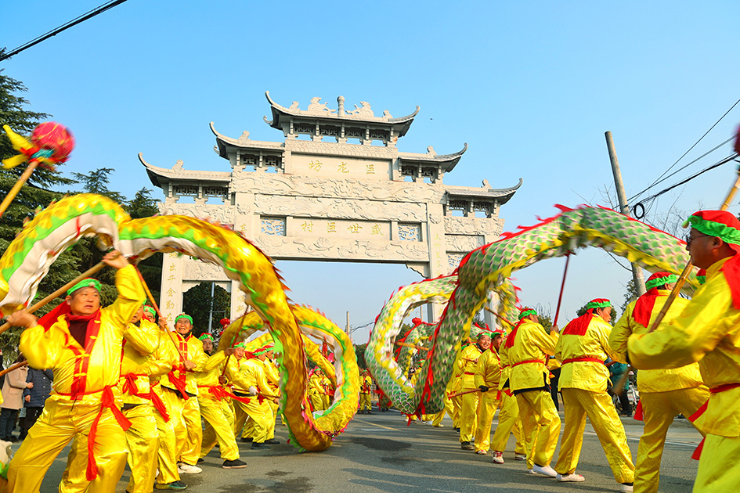
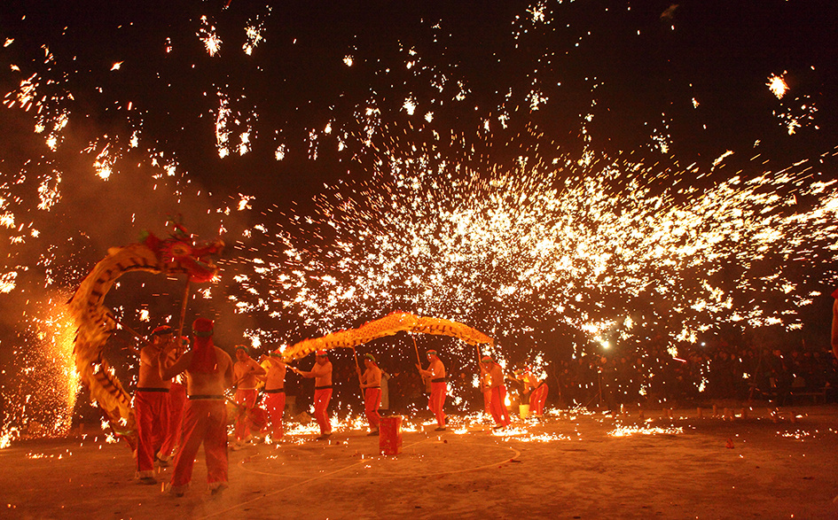

直溪巨龙
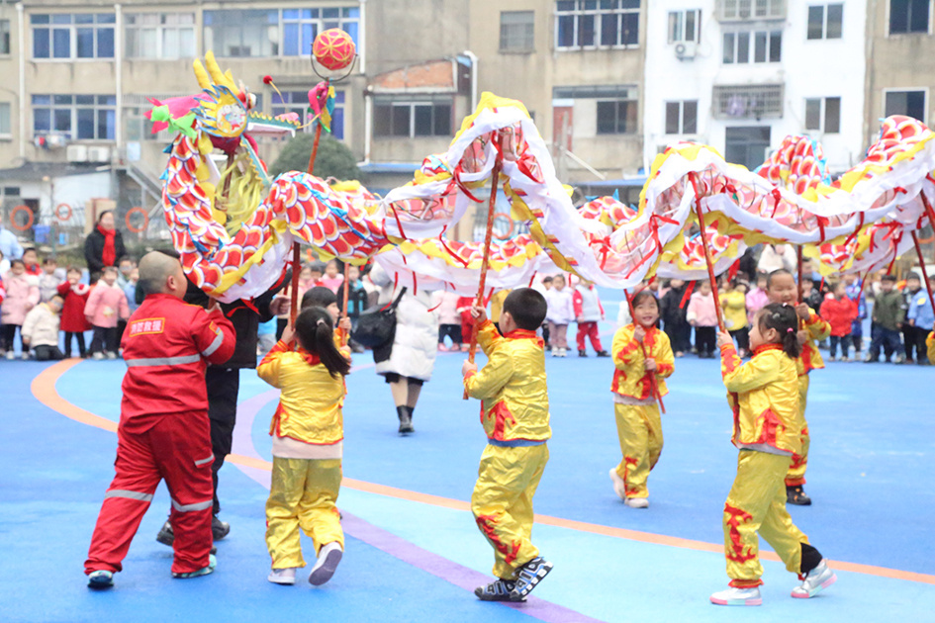
“直溪巨龙”源自该镇巨村，是国家级非物质文化遗产项目。当地中小学生耳濡目染，从小喜欢观看、参与舞龙活动。近些年，金坛区推进“非遗进校园”，先在该镇明珍实验学校组建多支娃娃舞龙队，聘请非遗传人传授舞龙基本套路，后在全镇各中小学及幼儿园推广，舞龙项目成为全镇弘扬优秀传统文化的校本课程。在区民政局指导下，四世同堂公益社工组织在直溪镇社工站主打儿童“关爱之家”活动“龙小溪”品牌，让更多孩子了解龙民俗、学习龙精神。

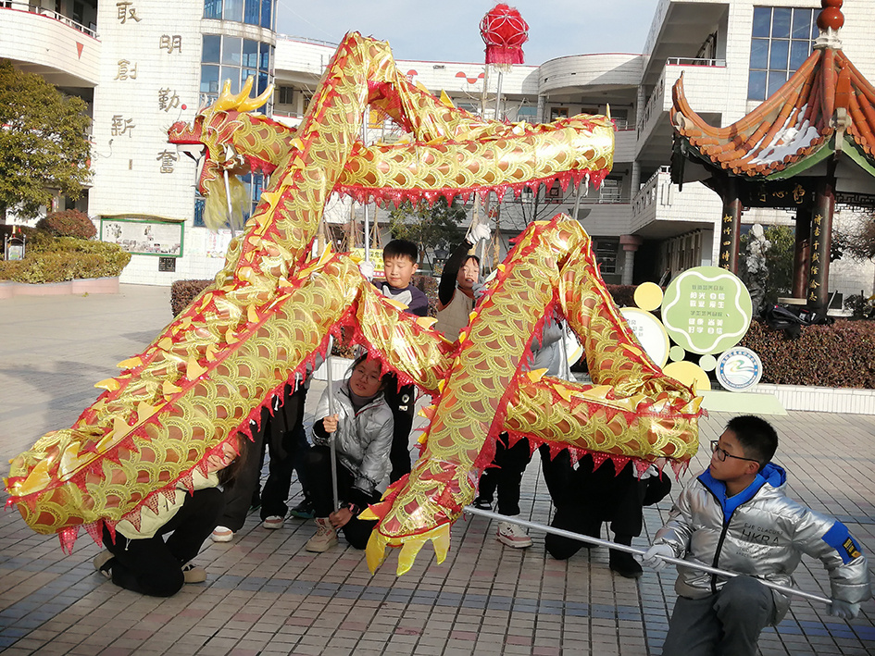
“锣鼓声声响连天，看看祖国这些年，国富民强焕新颜，巨变！”当天的迎新活动在直溪中心小学4名学生的三半句表演中开始，写“福”字、诵诗词等系列活动有序展开。低年级学生跟着四世同堂社工老师学习手工制作小龙。经折叠、粘贴等环节，一条条小龙在孩子们手上摇头摆尾，煞是可爱。

操场上，10多名娃娃舞龙队的队员舞得正酣。走、跳、钻……动作一气呵成、环环相扣，分别摆出“中”“国”“龙”三个字样，引得围观的师生连连拍手称好。另一旁，健身龙韵律操表演也十分热闹，学生手执龙头，代表龙身的绸带随着音乐节奏迎风飞舞。
“练了3年韵律操，每天来到学校劲头都很足。”六年级学生陈诗萱说，她愿意和同学们一起做好“舞龙之乡”的“龙娃娃”。
作者单位：常州金坛区直溪镇人民政府责任编辑：姜樱子 徐丹 宋德生 董鑫
“学习强国”江苏学习平台
编辑部电话：025-58682029 025-58682081

